**PEMROGRAMAN BERORIENTASI OBJEK**



Disusun oleh :

Puput Surya ningtyas

V3923015

Dosen:

**Darmawan Lahru Riatma, S.Kom.,M.MT**

**PS D-III TEKNIK INFORMATIKA**

**SEKOLAH VOKASI**

**UNIVERSITAS SEBELAS MARET**

**2024**

Input

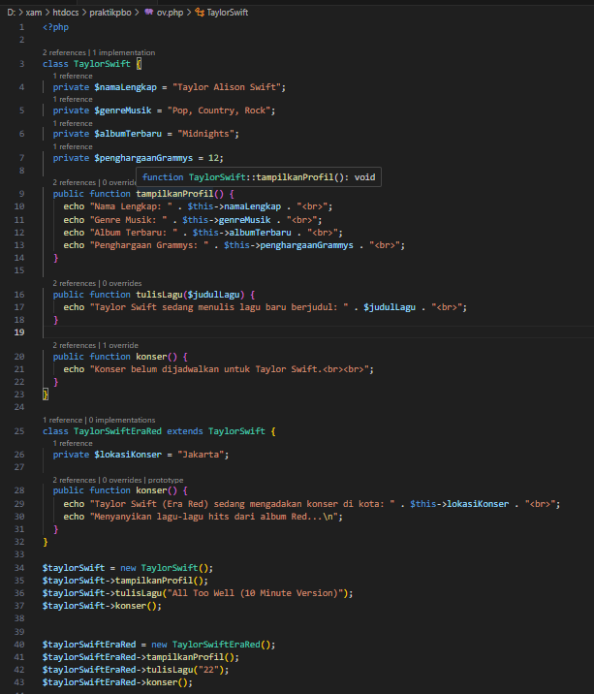

Output

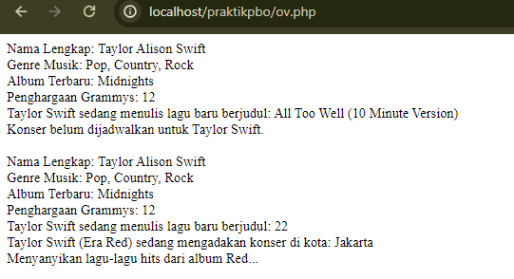

Ketika objek $taylorSwift dari kelas TaylorSwift memanggil konser(), method asli dari kelas TaylorSwift yang menampilkan pesan "Konser belum dijadwalkan..." dieksekusi.

Ketika objek $taylorSwiftEraRed dari kelas TaylorSwiftEraRed memanggil konser(), method bawaan dari class parent diabaikan. Method konser() yang didefinisikan di kelas TaylorSwiftEraRed dieksekusi, menampilkan informasi konser khusus era Red.